**DOMAINES DE COMPETENCES :**

**- Prospection**

**- Relations fournisseurs**

**- Veille concurrentielle**

**- Gestion des fichiers contacts**

**FORMATION :**

**Bachelor 2 et 3 à l'IDRAC**

Septembre 2013/Juin 2015

**Plateforme d’orientation**

Formation en alternance

CMA de Nantes - Octobre 2012/ Février 2013.

**Licence 1 Economie et Gestion** Université de Nantes**.**

2006/2008

**Baccalauréat ES** spécialité Maths

Lycée Nicolas Appert d’Orvault 2006

**LANGUES :**

**Anglais**: courant

**Allemand :** intermédiaire

**INFORMATIQUE :**

**Maîtrise des outils Pack Office : Word, Excel, Outlook.**

**CENTRES D’INTERETS :**

- Lecture, cinéma, piano.

- golf, tennis, course à pied

- Voyages, économie

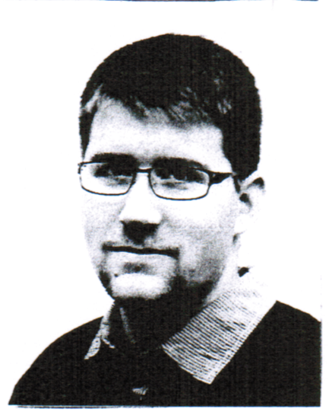

### Antoine BESNIER

26, rue de la Chevalerie **ASSISTANT IMPORT-EXPORT**

44700 ORVAULT

Tel : 02.40.94.83.02

Mobile : 06.33.19.06.03

[antoinebesnier80@gmail.com](mailto:ant.bes@hotmail.fr)

26 ans

**EXPERIENCES PROFESSIONNELLES :**

Mai à Juillet 2014/ **Stage d'assistant chef de Projet pour festival/Autriche**

*Dans le cadre de l'école IDRAC*

**PARTYCIPATION** (festival de musique et d'écologie)

* **Veille concurrentielle**
* **Relations fournisseurs**
* **Soutien logistique le jour des événements**
* **Préparations des dossiers de partenariats**

Janvier 2013/ **Stage d’assistant Export**

*Dans le cadre de la plateforme d’orientation*

**BERTHAULT ENGINEERING** (société de conseil en engineering)

* **Télétravail : travail à domicile, en autonomie avec objectifs fixés**
* **Organisation des fichiers prospects, clients et réseau à l’international**
* **Préparation d’une campagne emailing**
* **Perfectionnement des outils Outlook, Excel et logiciels spécialisés.**

Décembre 2012 **/ Stage d’assistant commercial**

*Dans le cadre de la plateforme d’orientation*

**IKUMBI SOLUTIONS** (société de conseil informatique)

* Analyse du modèle de vente avec les ingénieurs
* **Réalisation d’un fichier prospects**
* **Création d’un script d’appel**
* **Prospection téléphonique**
* **Rendez-vous clients/prospects**

Septembre 2011- Octobre 2012 **/ Missions de volontariat international** **de 3 à 6 semaines**

**JEUNESSE ET RECONSTRUCTION**. France, Allemagne, Espagne, Pays-Bas.

* Sensibilisation à l’écologie
* Aménagement et entretien d'espace verts
* Maçonnerie
* Rénovation de bâtiments